**Классный час в 8г классе**

**«Снова осень! Снова в школу!»**

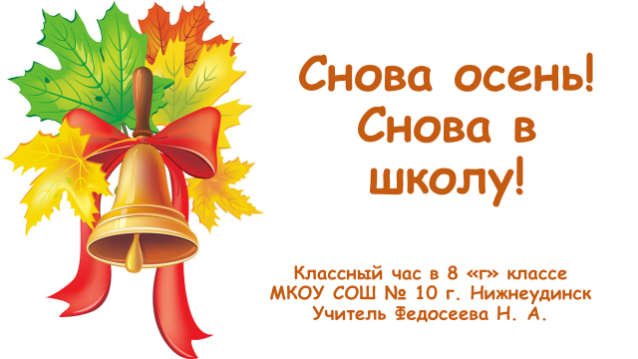

**Цели:**

* **формирование у обучающихся уверенности в доброжелательном отношении друг к другу и чувства собственной значимости;**
* **формирование у детей навыков сотрудничества, коллективного взаимодействия и сплочения классного коллектива;**
* **Формирование нравственного, эмоционального, волевого компонентов мировоззрения детей;**
* **Развитие познавательного интереса.**

**Оформление класса:**

- над доской прикрепить пословицы и высказывания: «Век живи - век учись»(поговорка), «Ученье - свет, а не ученье - тьма», «Тяжело в ученье - легко в бою» (АВ Суворов); «Стремись не к тому, чтобы добиться успеха, а к тому, чтобы твоя жизнь имела смысл»(Альберт Эйнштейн); «Три вещи никогда не возвращаются обратно – время, слово, возможность. Поэтому: не теряй времени, выбирай слова, не упускай возможности»(Конфуций); «Ничто так сильно не разрушает человека, как продолжительное бездействие»(Аристотель); «Дорога под названием «потом» - ведет в страну, под названием «никуда».

- ватман для классной фотографии (улыбающаяся рожица).

**Оборудование:**

а) воздушные шары;

б) плакат «Как здорово, что все мы здесь сегодня собрались»;

в) цветные стикеры;

г) музыкальные записи - детские песни о школе;

д) презентация.

**Ход мероприятия**

**Классный руководитель:**

Вот и закончились летние каникулы, и школа снова приветливо распахнула двери, приглашая в новый учебный год.

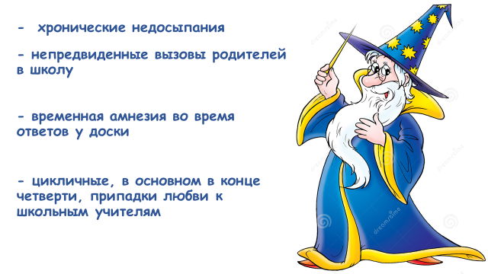

Давайте обратимся к школьному астрологу и послушаем, что ждёт нас в этом году:

- хронические недосыпания;

- непредвиденные вызовы родителей в школу;

- временная амнезия во время ответов у доски;

- цикличные, в основном в конце четверти, припадки любви к школьным учителям;

**А знаете ли вы историю этого праздника?**

В России День Знаний отмечается 1 сентября. Официально этот праздник был учрежден Верховным Советом СССР только 1 сентября 1984 года. 1 сентября празднуют школьники и студенты, в этот день у них начинается новый учебный год.

Историки считают, что ее истоки уходят вглубь времен. С одной стороны, дата связана с церковными канонами. Византийские богословы предполагали, что Бог приступил к сотворению света именно 1 сентября. Плюс к этому – осенью заканчивается полевая страда. Не случайно в древности славянские землепашцы именно в это время отмечали Новый Год. В XV веке Иван Грозный даже объявил 1 сентября официальным государственным праздником новолетия. Следующий этап из истории праздника имеет свое продолжение в 1700 году, когда Петр Первый издал другой указ, по которому новый год был перенесен на 1 января. На какое-то время день 1 сентября был забыт, однако через 300 лет вновь 1 сентября стал начинаться новый год, только новый год не календарный, а учебный. Единое начало учебного года было введено в СССР в 1935 году. А в 1984 году был издан указ, в соответствие с которым 1 сентября официально стал праздником – Днем Знаний. Сейчас 1 сентября – это праздничный день для всех школьников, студентов и их родителей.

**Ну а раз сегодня праздник – то и уроки у нас будут шуточные. И начнем мы с разминки**

**Разминка.**

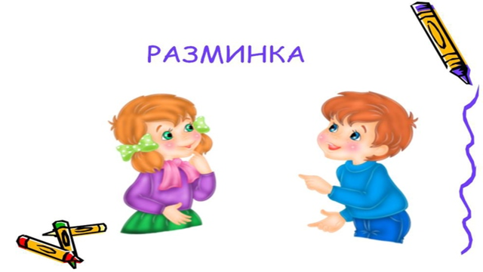

**Вопросы:**

1. Под каким знаком зодиака начинается учебный год в российских школах? (ДЕВА)

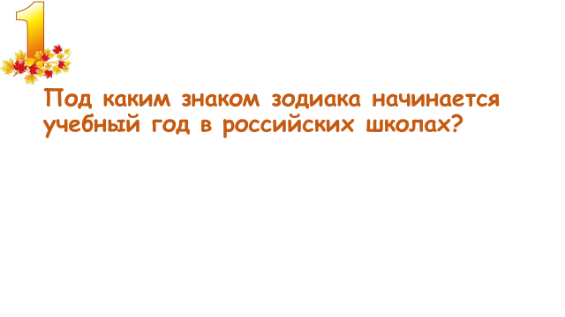

1. Что произойдет, когда ученик закончит 7-ой класс? (ПЕРЕЙДЕТ В 8 КЛАСС)

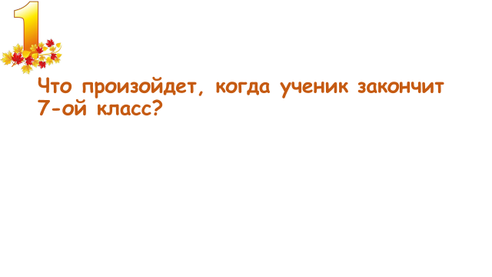

1. Что на доску кидают перед тем, как на ней написать? (ВЗГЛЯД)

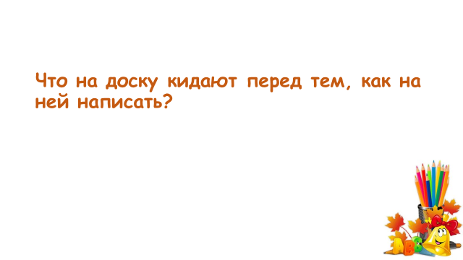

1. Что можно приготовить, но нельзя съесть? (УРОК)

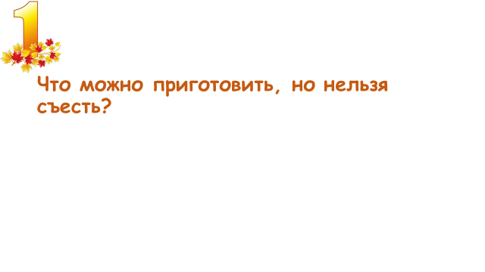

1. Сколько месяцев в году имеет 28 дней? (12)

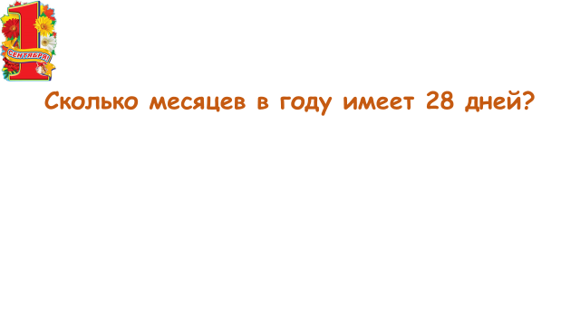

1. Явление природы, официально избавляющее от принудительного посещения школы? (МОРОЗ)

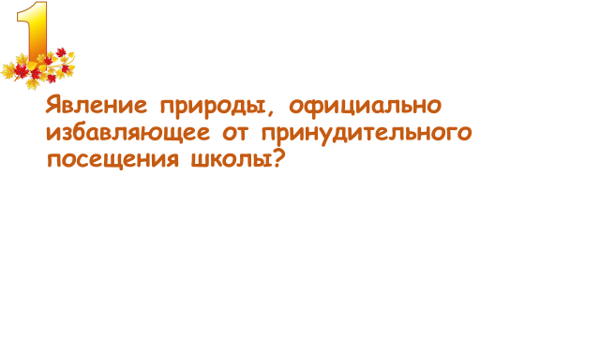

1. Самый громкий звук в школе? (ЗВОНОК)

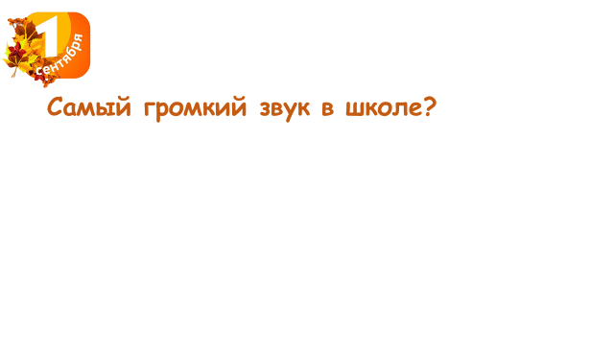

1. Место выгула учащихся во время перемен? (КОРИДОР)

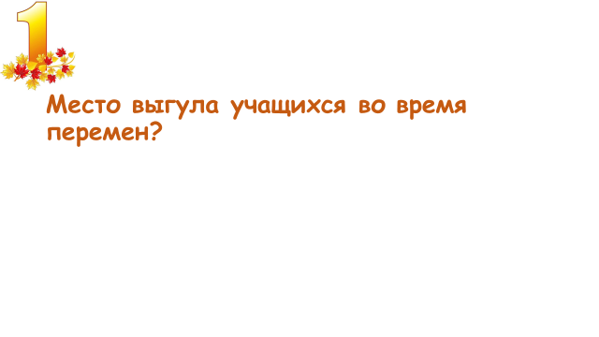

1. Страдальцы, которых вызывают к учителю за провинности детей? (РОДИТЕЛИ)

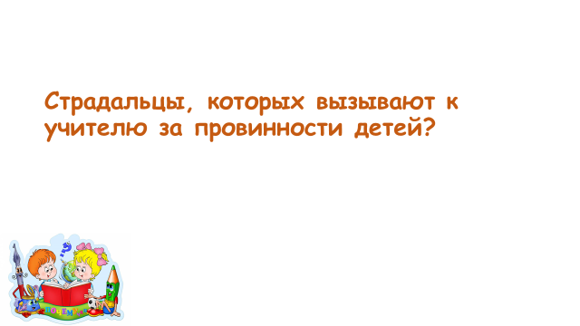

1. Комната, куда загоняют класс на время урока? (КАБИНЕТ)

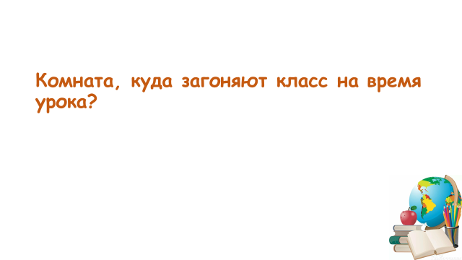

Разминка закончилась, переходим к урокам.

**Русский язык**

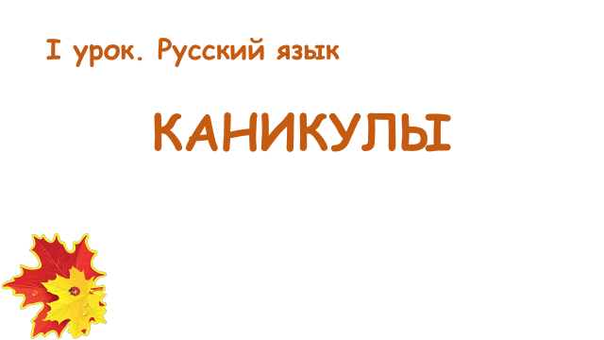

**Задание**. Требуется из слова «КАНИКУЛЫ» составить как можно больше слов. Каждую букву можно использовать столько раз, сколько она встречается в этом слове, т. е. букву «к» - два раза, а остальные - по одному. Та команда, которая назовёт последнее слово, получит 3 балла. Дополнительный балл можно заработать за самое длинное слово. На выполнение задания отводится 3 минуты.

Команды по порядку называют придуманные слова. Слова, которые уже были сказаны другой командой, не засчитываются.

**Литература**

Вот так новость! Оказывается, многие пословицы и поговорки, которые мы знаем, имеют продолжение. Ваша задача: найти продолжение к известной пословице.

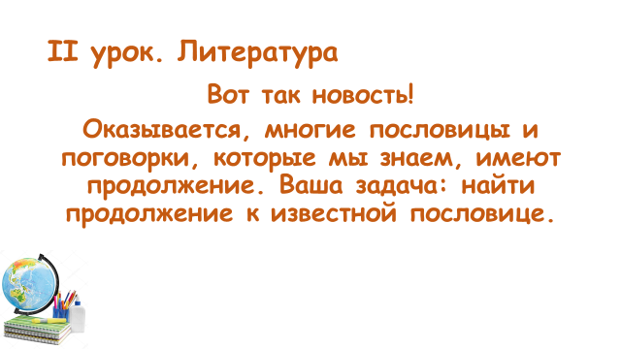

1. Аппетит приходит во время еды, **а жадность – во время аппетита.**
2. Где тонко, там и рвется, **где толсто, там и наслаивается.**
3. Гладко было на бумаге, да забыли про овраги, **а по ним ходить.**
4. Гол как сокол, **а остер как топор.**
5. Голод не тетка, **пирожка не поднесет.**
6. Два сапога пара, **да оба левые.**
7. Ни рыба, ни мясо, **ни кафтан, ни ряса.**
8. От работы кони дохнут, **а люди – крепнут.**
9. У страха глаза велики, **да ничего не видят.**
10. Ума палата, **да ключ потерян.**

Можете блеснуть в разговоре, продолжить пословицу…

**Математика**

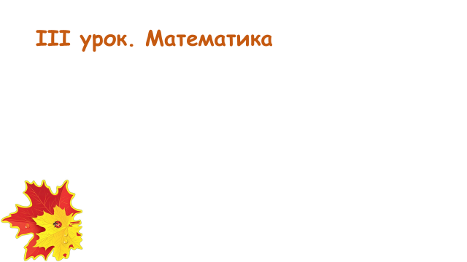

1. «Человек подобен дроби, числитель которой есть то, что представляет собой человек, а знаменатель – то, что, что он о себе думает. Чем больше мнения о себе человек, тем больше знаменатель, а значит меньше дробь». Кому из великих писателей принадлежит это интересное арифметическое сравнение? (Л. ТОЛСТОЙ)
2. «Кто быстрее...». Пильщик режет брёвна на метровые отрезки. Каждый разрез занимает 2 минуты. За сколько минут разрежет он 5-метровое бревно? За правильный ответ - 1 балл. (4*2=8 мин.) 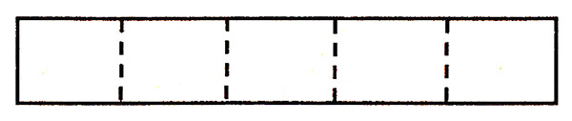
3. **1-я команда**

Если на геометрическую фигуру посмотреть сбоку, то можно увидеть треугольник. Если же на неё посмотреть сверху, то - круг. Что это за геометрическая фигура? (Конус.)

**2-я команда**

Если на геометрическую фигуру посмотреть сбоку, то можно увидеть прямоугольник. Если же на неё посмотреть сверху, то - круг. Что это за геометрическая фигура? (Цилиндр.)

**3-я команда**

Если на геометрическую фигуру посмотреть сбоку, то можно увидеть треугольник. Если же на неё посмотреть сверху, то — квадрат с диагоналями. Что это за геометрическая фигура? (Пирамида.)

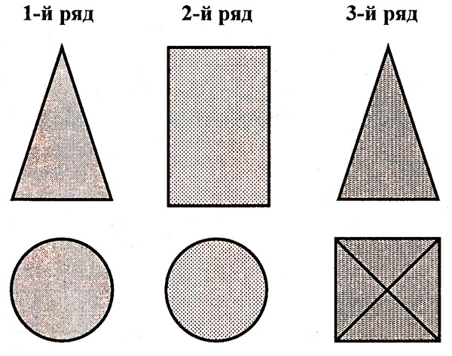

1. На круглом столе стоят три конуса разного цвета: красный, синий и зелёный. Вокруг стола сидят Маша, Ваня, Даша, Коля, Рая и Петя. На рисунке показано, как сидят дети и как расположены конусы. Кто из детей видит такую картину?

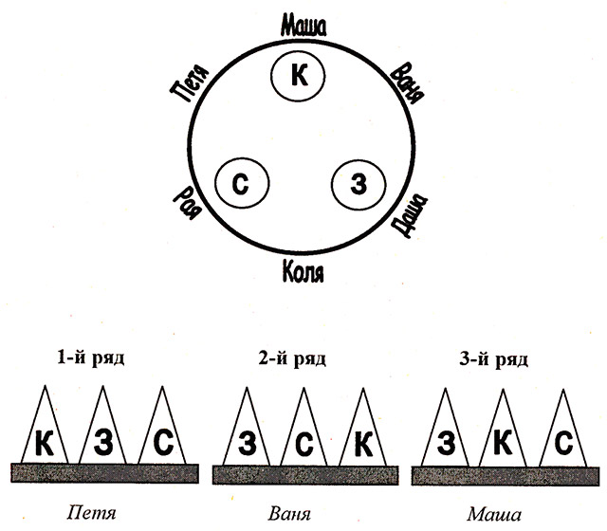

ИЗО

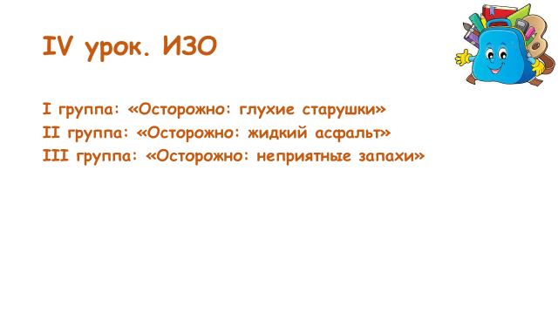

В городе много дорожных знаков. Они помогают регулировать движение. Но есть ситуации – для которых нет дорожных знаков. Давайте поможем работникам ГИБДД и нарисуем новые дорожные знаки. Они относятся к категории «предупреждающие» и называются так:

«Осторожно: глухие старушки»

«Осторожно: жидкий асфальт»

«Осторожно: неприятные запахи»

ТЕХНОЛОГИЯ

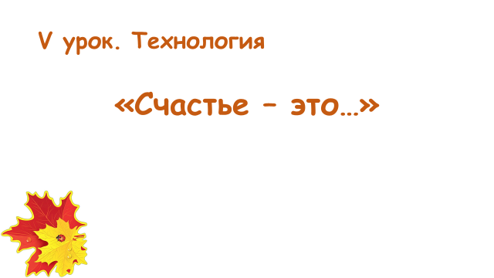

Раздать наборы цветной бумаги, фломастеры, листы А3. Создать аппликацию на тему «Счастье – это…» (Время – 5 минут).

Результаты прикрепляем на доску.

Импровизированные уроки закончились.

Хотите узнать, к какой категории учеников вы относитесь? Перед вами листочки с изображениями геометрических фигур. В психологии геометрические фигуры связывают с характером человека. И я предлагаю вам выполнить следующее задание: Перед вами пять фигур - квадрат, треугольник, прямоугольник, круг и зигзаг. Выберите из них ту фигуру, в отношении которой можете сказать: «Это - я!» - ту, что понравилась больше всего.

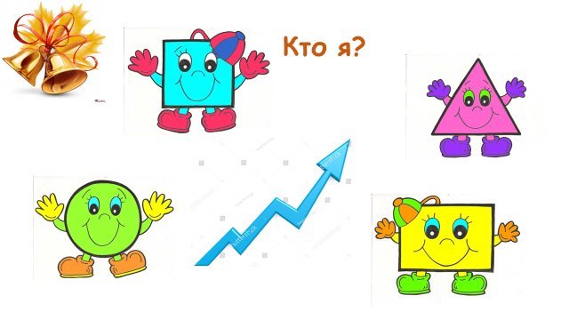

Следующий, не менее интересный метод называется «кокология»

**Кокология –** это относительно новое направление психологии, зародившееся в Японии в конце XX века. Название произошло от японского слова **«kokoro»**, что означает «внутренний мир», «ощущения», «чувство», «сознание», «дух». То есть, кокология – это изучение внутреннего мира. Ее создатели – профессора университета Rissho: Исаму Сайто и Тадахико Нагао. Не думайте долго над вопросами, главное здесь – расслабиться и не воспринимать тесты слишком серьезно, просто получайте удовольствие от процесса и удивляйтесь результатам! И первый кокотест называется **«Под небом голубым».** Представьте себе чистое голубое небо без единого облачка. Одна только мысль об этом должна хоть немного улучшить ваше настроение. Теперь окиньте глазами окружающий ландшафт. Какая из перечисленных картин выглядит для вас наиболее успокаивающей? (выберите подходящий по цвету лист, клеим геометрическую фигуру на стикер)



1. Белая заснеженная равнина.  
2. Голубой морской простор.  
3. Покрытые зеленью горы.  
4. Поле, поросшее жёлтыми [цветами](http://florist.ru/).

**Ключ к тесту «Под небом голубым»**

Еще один из ярких примеров кокотестов называется **«Мыльные пузыри»**

Чтобы добиться наилучшего результата, вы должны представить себе летний день, жаркий и солнечный. Вы стоите в поле и пускаете мыльные пузыри. Что с ними происходит? (**на цветном листе дорисовываем мыльные пузыри**)

1. Мыльные пузыри улетают высоко в небо, поблескивая на солнце.
2. Сотни маленький пузырей вылетают через пластмассовое кольцо непрерывно.
3. Вы стараетесь выдуть один большой пузырь.
4. Мыльные пузыри относит ветром за вашу спину.



**Ключ к тесту «Мыльные пузыри»**

- Пройдя тест вы узнали какие вы хорошие ученики.

Предлагаю стикеры прикрепить на лист ватмана. Это первая в 8-ом классе классная фотография!

Классный час подходит к завершению. Остались несколько организационных вопросов:

1. Расписание уроков
2. Новые учителя
3. Карты «Инфошколы»
4. Именинники лета

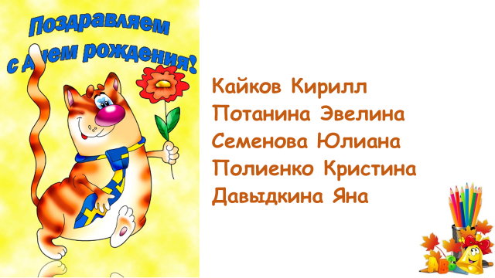

Вот теперь точно закончились все уроки. У родителей готовы ремни и валерьянка, учителя готовы срывать горло, это значит, что у вас впереди новый учебный год. Желаю, как файлы по папкам, укладывать знания в голову, желаю успевать и хорошо учиться, и весело отрываться, и жизнью наслаждаться, и радовать себя, желаю, чтобы за весь этот год не было ни минуты плохого настроения, ни одной ненужной двойки, желаю, чтобы этот год был не мучением, а вдохновением и сплошной удачей.

**Ключ к тесту «Это Я!»**

1. **Квадрат.** Привет, отличники и хорошисты! Вы человек организованный и трудолюбивый, дома на вашем письменном столе всегда порядок. Карандаши в пенале остро отточены, ручки всех цветов радуги. Но иногда и вы даёте промашку. Слишком увлекшись мелочами, совершаете большие ошибки. Вы упрямо идёте к своей цели. Рубль у вас попросить взаймы тяжело. Не дадите. Учиться вы любите. Из таких людей, как вы, получаются хорошие бизнесмены и учителя.
2. **Треугольник.** Вы заводила. Во снах такие девчонки, как вы, видят себя великой актрисой, а мальчики Наполеоном. Вам нравится быть в центре внимания. Вы любите соревноваться и побеждать, но принцип «главное не финиш, а участие» - не для вас. Вам важна победа!
3. **Круг.** Вы легко сходитесь с людьми. Приблизительно так же, как Колобок. Отправившись путешествовать из домика бабушки и дедушки, он слёту определил, что ни заяц, ни волк ему не помеха. Ну, а с лисой ошибочка вышла. А кто в наше время не ошибается? Вы с удовольствием встречаетесь с новыми людьми. Любимое занятие на уроке – изучать реакцию учителя на тот или иной раздражитель. На сопение Сидорова, на хлопающую форточку, на перешёптывающихся Петрову и Иванову, на скрипучие ботинки Борисова. Вы умеете сделать так, чтобы людям вокруг вас было хорошо. Ваша стихия – литература и история.
4. **Прямоугольник.** Вы всё подвергаете сомнению. Где сомнение – там желание во всём разобраться, а значит, вы любознательны и смелы. Пока не узнаете, что там шуршит в тёмном углу, не успокоитесь. Вы легко решаете сложные задачи – вам интересен сам процесс решения.
5. **Зигзаг.** Такую сложную форму выбирают обычно существа творческие. Зигзаг необычен, выделяется из общего ряда, агрессивен (поэтому его же могут выбрать отъявленные хулиганы). Вы редко когда на уроках отвечаете заученными фразами. Ответ сам рождается в вашей голове, поэтому вы любите литературу, где можно порассуждать и поспорить. Вы интересный собеседник!

**Ключ к тесту «Под небом голубым»**

**1. Белая заснеженная равнина**

Вы наделены особой восприимчивостью, которая позволяет вам с одного взгляда понимать ситуации и распутывать сложные проблемы без каких-либо доказательств и объяснений. Вы обладаете всем необходимым для того, чтобы быть проницательным и решительным человеком, и даже немного провидцем. Доверяйте своей интуиции; она всегда будет вести вас в правильном направлении.

**2. Голубой морской простор**

У вас есть природный талант к межличностным взаимоотношениям. Люди уважают вашу способность обращаться с другими людьми и то, как вы помогаете людям различных групп объединяться вместе.  
Одним своим присутствием вы помогаете другим работать более спокойно и эффектно, что делает вас бесценным членом любого проекта или любой команды. Когда вы говорите «Хорошая работа. Продолжайте в том же духе», люди знают, что вы на самом деле так считаете. И для них это приобретает еще большее значение.

**3. Покрытые зеленью горы**

Вы обладаете даром экспрессивного общения. Похоже, вы всегда можете подобрать нужные слова, чтобы выразить то, что вы чувствуете, и люди это очень скоро начинают осознавать, что они чувствовали в точность то же самое. Говорят, разделённая радость преумножается, разделённая грусть уменьшается. Похоже, вы всегда в состоянии помочь другим найти правильную сторону этого уравнения.

**4. Поле, поросшее жёлтыми цветами**

Вы кладезь знаний и творчества, переполненный идеями и обладающий практически бесконечным потенциалом. Оставайтесь в гармонии с другими людьми и никогда не прекращайте работать над воплощением своей мечты, и тогда не будет ничего, чего бы вы не смогли достичь.

**Ключ к тесту «Мыльные пузыри»**

Мыльные пузыри являются символом ваших метаний и надежд. Все, что с ними происходит, означает ваши мысли по отношению к мечтам и ваше поведение в стремлении к ним.

1. **Если пузыри улетают высоко в небо,** вам кажется, то ваши мечты слишком недостижимы и нереальны. Возможно, вы хотите достичь слишком многого и не знаете, с чего начать, или же ваша мечта несбыточна и далека от реальности.
2. **Много маленьких пузырей** – много целей. Вы сосредоточились на достижении многих небольших и благоразумных целей. Каждая из них доставляет вам радость, но вы должны сконцентрироваться на нескольких, самых важных и больших целях, и идти к ним, не распыляясь.
3. **Один большой пузырь** – вы не только поставили перед собой большую и важную для вас цель, но и делаете все необходимые шаги для ее достижения. Продолжайте свою работу, и вы увидите результаты, когда придет время.
4. **Пузыри, которые относит ветром за спину**, означают ваши прошлые мечты, которые не исполнились. Сейчас вам кажется, что вы разучились мечтать, и вы не позволяете себе ставить перед собой цели, чтобы не разочароваться. Вам необходимо понять, что неудачный опыт – это самый ценный вид опыта, и научиться ставить перед собой новые рубежи, которые придадут вам сил и заставят жить целеустремленно и радостно.